电信营运系统
摘要
随着电信行业的飞速发展，各种新业务、新技术不断的涌现，电信运营企业间的竟争日益加剧。在新的形势下，电信运营商需要努力提高自身竞争力，不断提高网络运营、业务供应、服务质量、企业管理和经营决策的水平，而过去建立的运营支撑系统已远远不能满足电信企业的需求。
本文以中国移动和中国联通所制定的技术规范为基础，给出了数据库设计方案及电信营运系统设计方案，并实现了数据采集，用户管理，资费管理，管理员管理，账单查询，账务查询，用户自服务，权限管理等。电信营运系统是由电信运营商新增一项Open Lab出租业务，该电信运营商提供平台及实验室环境，选择使用这种业务的用户能够远程登录到实验室中做基于这个实验室环境的一些工作和实验。运营商希望借助先进的计算机技术对访问实验室的用户进行管理和计费，由此实现对此项业务运营的支持与管理。
主要是通过Struts，Spring，Hibernate框架配合Jsp，Html，Ajax等技术完成对企业业务的抽象与封装，并最终实现企业需求的功能。
本文先是介绍了……

关键词 电信运营；实时计费；账单查询；账务查询
Telecommunication Operation Systems
Abstract
With the rapid development of the telecommunications industry and the emergence of new business, new technologies, telecommunications competition between enterprises is growing day by day. Under the new situation, the telecom operators not only need to improve their own competitiveness, but also continuously enhance the network operations, service supply, service quality, the business management and even the level of business decision-making. But the former operation support systems have been far from enough to meet the demand of telecommunications business.

Keywords Telecommunication operation; Real-time cost; Bill inquiry; Accounts Inquiry
不要删除行尾的分节符，此行不会被打印
目录
摘要 I
Abstract II

第1章 绪论 1
1.1 课题背景 1
1.2 电信营运管理软件国内外现状 1
1.2.1 国内现状 1
1.2.2 国外现状 2
1.3 电信营运管理系统的开发意义 4
第2章 技术及工具介绍 5
2.1 数据库技术 5
2.2 MVC简介 9
2.3 统一建模语言UML简介 10
第3章 需求分析 12
3.1 系统的目标 12
3.2 系统功能需求 12
3.3 系统用例分析 12
3.3.1 登陆用例分析 12
3.3.2 权限用例分析 13
3.3.3 管理员管理用例分析 14
3.3.4 资费管理用例分析 15
3.3.5 用户管理用例分析 16
3.3.6 账单查询用例分析 17
3.3.7 账务查询用例分析 18
3.3.8 后台数据服务用例分析 18
3.4 系统数据需求 18
3.5 系统运行环境 19
第4章 系统设计 21
4.1 系统的体系结构 21
4.2 系统的功能结构 22
4.3 数据库设计 22
4.4 子系统设计 27
4.4.1 登陆 27
4.4.2 资费管理子系统 27
4.4.3 账单查询系统 32
4.4.4 账务查询子系统 33
4.4.5 采集子系统 35
4.4.6 整合子系统 36
4.4.7 用户管理子系统 36
4.4.8 管理员管理子系统 37
4.4.9 用户自服务子系统 37
4.4.10 权限管理子系统 37
第5章 系统开发实现 39
5.1 数据库连接实现 39
5.2 登录模块实现 41
5.3 资费管理系统设计 43
5.4 账单管理系统设计 45
5.5 账务管理系统设计 47
5.6 系统测试 49
结论 55
致谢 56
参考文献 57
附录 58
千万不要删除行尾的分节符，此行不会被打印。在目录上点右键“更新域”，然后“更新整个目录”。打印前，不要忘记把上面“Abstract”这一行后加一空行

绪论

课题背景
当今，电信行业正在经历巨大的变化和改革，竞争日益加剧，无线网络、固网走向宽带化，传统电信网络与IP网的融合，电信业务己从传统的语音为主扩展到目前的语音、数据、Video等多媒体环境，同时，全球电信市场逐步走向开放化，电信用户的数量迅速增加，用户需求不断变化，新业务、新技术不断推陈出新，这使得电信运营商面临日益激烈和复杂的竞争环境。
在新的环境下，电信运营商需要努力提高自身竞争力，不断提高网络运营、业务供应、服务质量、企业管理和经营决策的水平，电信运营商的经营模式将从传统的面向网络的经营模式逐步转变到面向客户的经营管理模式，不断向信息化、市场化和个性化的方向迈进，这种经营管理模式的转变对电信运营支撑系统(OSS，Operation Support System)提出了新的要求，而过去建立的运营支撑系统己经不能满足电信企业在新形势下的需求。
2006年后，世界范围内的运营支撑系统将会有很迅速的发展，创建观念开放而又功能健全的电信业务运营支持系统，以此来提高效率、降低成本、增加客户满意度，更好地保持现有客户和发展新客户，日益成为电信运营商的核心工作之一。

电信营运管理软件国内外现状

国内现状
目前中国大规模的电信网的建设已经基本完成，长途传输、本地交换、移动通信全部实现数字化，网络技术水平进入世界先进行列。中国的电信市场也已经培育了大量的用户群，中国的电话网络已经成为世界最大的电话网，互联网的上网人数也已经居世界第二位。
电信业务发展的重心向以Internet接入为代表的数据业务转移的趋势越来越明显，业务的复杂程度不断提高。运营商面向用户提供的业务已经由过去的单一的语音业务发展到了包括数据业务、互联网业务、智能网业务等多种业务，并且其营销手段也由过去的单一业务提供发展到捆绑销售等多种方式。用户不但可以在电信营业厅受理业务，还可以通过网上或代理商等多种渠道受理业务。
各大运营商之间在互联互通的要求下，相互之间的关系也更加复杂，不但有话务结算，还存在着业务之间的合作关系，向用户提供端到端的业务已经成为实际的需求。在市场需求的推动下，为尽快地提高服务水平，各大电信运营商普遍重视运营支撑系统的建设，并纷纷对企业的运营支撑系统进行不断的改进，企业已经从网络为中心转换到以客户为中心的运营模式。从某种意义上说，运营商之间的竞争己经演变为运营支撑系统的竞争。
作为中国运营支撑系统建设开端的97工程建设开始以来，目前中国电信运营商的运营支撑系统建设已基本成型。尤其是从2002年以后的近几年里，随着经验的不断积累和建设管理与规划水平的逐渐提高，中国电信运营商普遍开始系统地规划和建设运营支撑系统，电信运营商内部对运营支撑系统的重要性的认识，也逐步得到提高。例如，中国移动集中化改造建设了新一代业务运营支撑系统（BOSS）；中国联通启动了综合营账及信息管理系统的建设:新组建的中国电信也进行了原九七工程的改造，中国网通也提出了业务运营支撑系统的新概念和新构想。
目前国内的研究主要集中在以下几个方面：一是运营支撑系统的业务范围，二是运营支撑系统的业务架构，三是运营支撑系统使用的技术和标准。
在业务范围，普遍认为运营支撑系统需要包括计费、账务、结算、营业、客户服务、决策支持、工单调度、资源管理、客户关系管理、业务开通与保障、业务开发与决策、SLA/QoS 管理、应用集成等内容。
从业务架构上，国内倾向于把运营支撑系统分为业务支撑系统BSS(Billing Supporting System)、网络运营支撑OSS(Operation Supporting System) 、管理支撑系统MSS(Management Supporting System)三个子系统。三个子系统实现不同的功能，同时彼此之间相互关联。其中，BSS完成计费、账务和结算等，OSS完成面向资源(网络、设备、计算系统)的后台支撑，包括专业网络管理系统、综合网络管理系统、资源管理系统、业务开通系统、服务保障系统等，为网络可靠、安全和稳定运行提供支撑手段。MSS支撑企业所需的所有非核心业务流程，包括制订公司战略和发展方向、企业风险管理、审计管理、公众宣传与形象管理、财务与资产管理、人力资源管理、知识与研发管理、股东与外部关系管理、采购管理、企业绩效评估、政府政策与法律等。
从技术上和标准上，国内的研究主要集中在对运营支撑系统标准的跟踪和制定上，主要集中在ITU—T的TMN刚建议的本地化工作。目前，在运营支撑系统标准方面开展工作的主要有中国通信标准化协会，其工作主要集中在网元、网络管理、业务提供等方面的研究。

国外现状
在国外，运营支撑系统的研究主要集中在标准的研究.运营支撑系统标准的发展历程，可以分为三个主要的阶段；标准的早期：在上个世纪八十年代，为了对网元进行操作管理，确定了基本的运营支撑系统标准规范，如TLI等。这一阶段Bellcore 是主要的标准化机构。
标准的发展:随着传统电信技术的发展，对多厂商、多设备环境的管理日益突出，从八十年代末和九十年代初开始，各种团体开始对网络管理、网络互联、管理系统互联进行研究，提出相应的标准。以国际电信联盟(ITU)、国际标准化组织(ISO)、互联网工程工作组(IETF) 等组织的工作比较突出。这一时期形成的规范以TMN和SNMP为代表，分别面向电信网和计算机网的管理。1988年，国际电信联盟ITU—T首先提出了电信管理网(TMN)的概念，TMN是一种电信网的管理体系结构，包括了对网络的规划，指配，安装，维护，运行和管理。TMN将管理功能划分为不同的逻辑层次结构，从上到下依次为事物管理层，业务管理层，网络管理层，网元管理层和网络单元层。TMN对电信运营支撑系统的贡献是其框架模型为建设新一代的电信运营支撑系统提供了理论上的指导，并为电信运营支撑系统的建设指明了方向。
TMN的核心是管理信息模型，不仅体现在Q3接口上，而且体现在运营支撑系统主用软件上.现阶段，但是，TMN 的分层结构和功能结构从理论上讲很容易，而真正实现上下一体的基于Q3 信息模型的运营支撑系统相当困难，并且代价很高也不容易被使用者接受.原因有两个方面：一是TMN的理论和体系结构虽然相当完善，但其协议和标准建议过于复杂，从而大大增加了其实现难度；二是TMN的理论缺少电信设备和软件开发商的有力支持，目前很少有厂商的系统能全面符合TMN的相关标准。
新一代的标准:随着下一代网络的呼之欲出和电信网与计算机网的逐步融合，市场竞争环境从以往资源的竞争转向服务的竞争，运营支撑系统也从面向网络和业务的管理转向了面向服务的管理。目前许多与运营支撑系统相关的组织非常活跃，如TMF、ITU、IETF、ETSI、OSS/J等。其中以TMF的NGOSS(New Generation Operation System and Software)，新一代运营系统和软件)尤为瞩目，得到了来自服务商、网络运营商、设备制造商、软件提供商的热切拥护。ITU、IETF则对网络的管理、操作和互联做了更多的工作，同时各运营支撑系统相关组织间的合作和交流使运营支撑系统标准更为丰富。NGOSS的目标是促进快速开发柔性的、低成本的OSS/BSS解决方案，以满足工Internet经济时代的业务需求。
TMF对NGOSS的标准规范的形成和发展有一整套的运作方法，从业务、系统、实现和运行等四个方面对NGOSS 知识体系进行划分，形成相应的业务视图、系统视图、实现视图和运行视图。业务视图描述电信运营的业务需求，用流程管理的观点看待电信运营，核心文件是eTOM (增强的电信运营图)；系统视图描述与技术无关的结构和模式，主要是系统结构、共享信息和数据模型(TNA/SIM/SID)。
NGOSS的基本原则是：业务处理过程与软件实现的分离。以技术中立的方式即模式来表述事物的区别，NGOSS通过把所有的软件实体通过合约方式定义接口向其他实体提供服务，合约是一种描述性的模式；同时，业务处理过程使用可执行的meta语言描述；对安全策略和系统管理策略等用外部描述表达。
采用共享的信息环境，这是一种被称作共享数据模式的单一信息表示法，具有数据成员和非数据成员，数据转换，信息转换以及运行时注册等概念；
采用松散祸合、规模可调整的分布式体系，并强调有框架服务；
“技术无关”与“技术明确”，所有的合约，不管是业务服务还是架构服务，都在与技术实现无关的规范书中进行描述;同时还会有另外的一系列单独的文件描述一个NGOSS实现和部署过程中如何把与技术无关的体系架构映射成明确的技术方案。

电信营运管理系统的开发意义
在过去，国内各运营商为了解决特定领域的业务问题和管理问题，运营支撑系统的各子系统都是一个一个单独建设的，运营支撑系统缺少一个整体的规划。运营商的不同部门或同一部门的不同团队都在按照自己的需求去建设应用系统，不知不觉中整个企业就拥有了几十个几百个系统。一些系统只在本部门的范围内应用，形成信息孤岛。系统中的关键业务数据无法在全局范围内共享，造成了资源的浪费。同时，不同的部门或团队按照自身的需求独立建设系统，形成很多系统功能的重叠。由于建设的分裂，企业中一些关键运营环节没有纳入计算机管理的范畴，形成了支撑系统的真空地带。各个系统独立建设，选择的技术路线、协议、平台和工具差异较大，导致系统互联的障碍。同时，由于运营商对运营支撑系统没有一个全面的规划，目前国内的运营支撑系统并没有把有关电信企业运营的内容都规划进去，缺少如营销与供应管理、服务开发与管理、企业管理等功能。
因此，从分析国内运营支撑系统的现状入手，结合国际标准组织提出的一些方法和理论，提出了一套适合中国国情的、完整地、边界清晰的、应用与数据分离的、灵活的运营支撑系统，具有很好的实用意义。

技术及工具介绍

数据库技术
数据库是数据管理的最新技术，是计算机科学的重要分支。数据库技术从20世纪60年代中期产生到今天仅仅几十年的历史。数据库系统已从第一代的网状、层次数据库系统，第二代的关系数据库系统，发展到第三代以面向对象模型为主要特征的数据库系统。特别是20世纪80年代以来，数据库技术在商业领域的巨大成功刺激了其他领域对数据库技术需求的迅速增长。这些新的领域为数据库应用开辟了新的天地，另一方面在应用中提出的一些新的数据管理的需求也直接推动了数据库技术的研究与发展，尤其是面向对象数据库系统(Object Oriented Database System，简称OODBS)的研究与发展。

MVC简介
MVC（Model-View-Controller，模型，视图，控制器模式）用于表示一种软件架构模式。它把软件系统分为三个基本部分：模型（Model），视图（View）和控制器（Controller）。模型，视图，控制器模式的目的是实现一种动态的程序设计，使后续对程序的修改和扩展简化，并且使程序某一部分的重复利用成为可能。除此之外此模式通过对复杂度的简化使程序结构更加直观。软件系统通过对自身基本部份分离的同时也赋予了各个基本部分应有的功能。专业人员可以通过自身的专长分组：控制器 - 程序员编写程序应有的功能（实现算法等等）视图层 - 界面设计人员进行图形界面设计 模型层 - 数据库专家进行数据管理和数据库设计。

统一建模语言UML简介
UML(Unified Modeling Language，统一建模语言)是一种定义良好、易于表达、功能强大且普遍适用的建模语言。它溶入了软件工程领域的新思想、新方法和新技术。它的作用域不限于支持面向对象的分析与设计，还支持从需求分析开始的软件开发的全过程。
统一建模语言(UML)是用来对软件密集系统进行描述、构造、可视化和文档编制的一种工业标准化语言。

需求分析

系统的目标
电信营运管理系统……，其目标是：
………。

系统功能需求
本系统以电信营运为目标，设计开发出一个满足电信营运的管理软件。出于对软件安全方面和管理方面的考虑，将系统分为三个大模块，后台数据服务、前台营运管理、前台用户服务。
后台数据服务有采集子系统和整合子系统。
前台营运管理有用户管理子系统、资费管理子系统、管理员管理子系统、账单查询子系统、账务查询子系统、权限管理子系统。
前台用户服务有用户自服务子系统。

系统用例分析

登陆用例分析
用户输入登录名与口令，并提交登陆。此用例的参与者有电信营运管理员。前置条件是此管理员必须被授权。后置条件是可以进行相应的授权管理操作。登录用例如图3-1所示。
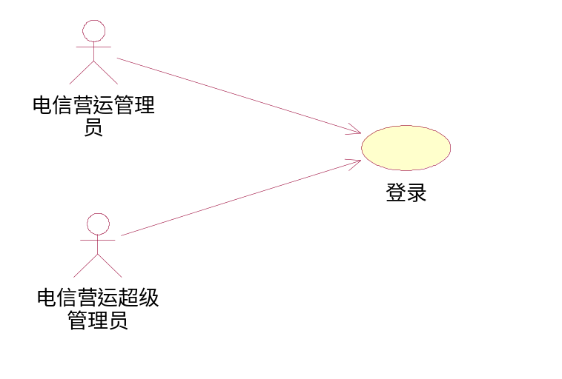
图3-1 用户登陆

权限用例分析
用户可以浏览所有权限，然后输入相应的条件，可以查询浏览满足条件的权限。
显示的权限都有删除操作按钮；点击删除按钮，对该权限进行删除操作；删除完毕后显示最新权限。
显示的权限都有修改操作按钮；点击修改按钮，显示要修改的权限信息；修改完毕后，点击保存按钮进行保存操作。
用户进入界面直接录入权限信息；输入完毕后，点击保存按钮进行保存操作。
用户进入界面可以浏览所有角色；然后输入相应的条件，可以查询浏览满足条件的角色。
每个角色信息都有一个删除按钮；点击删除按钮，进行角色的删除操作；删除完毕后重新显示最新角色信息。
每个角色信息后有修改按钮；点击修改按钮，显示要修改的角色信息；修改角色信息完毕后，点击保存按钮保存。
用户进入界面可以显示角色输入界面；然后输入相应的角色信息；输入完毕后，点击保存按钮保存。
此用例的参与者是电信营运超级管理员。前置条件必须登陆。权限用例如图3-2所示。
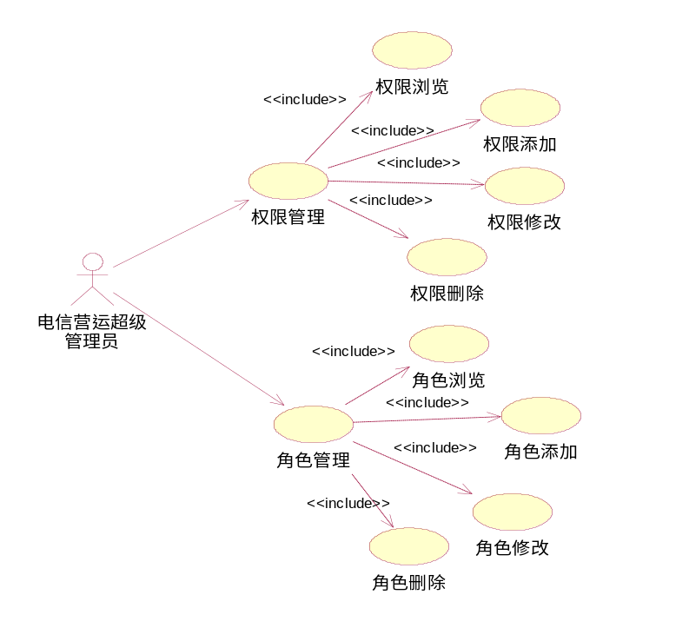
图3-2 权限管理

系统数据需求

系统设计

电信营运系统功能结构
进入每个系统都需要登陆，所以在进入每个子系统之前都有登陆的验证，并且通过登陆模块来验证其权限，然后进入各个子模块，比如电信营运超级管理员通过登录可以进入电信计费管理系统，然后访问数据库。电信营运系统的工作流模型如图4-1所示。
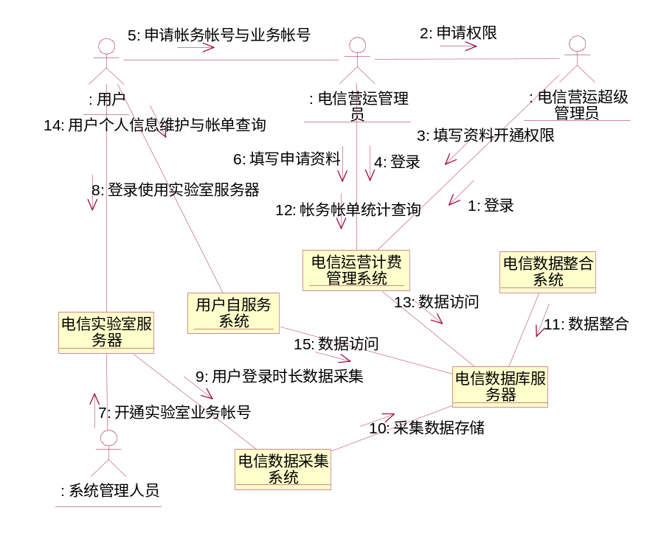
图4-1 工作流模型
对于各项功能进行集中分块，按照模块化程序的要求，把程序划分成独立命名且可独立访问的模块，每一个模块完成一个子功能，把这些模块集成起来构成一个整体。电信营运系统共分为九个子系统：采集子系统、整合子系统、用户管理子系统、自费管理子系统、管理员管理子系统、账单查询子系统、账务查询子系统、用户自服务子系统、权限管理子系统等。如图4-2所示。
电信营运系统
后台数据服务
前台营运管理
前台用户服务
采
集
系
统
整
合
系
统
用
户
管
理
系
统
资
费
管
理
系
统
管
理
员
管
理
系统
账
单
查
询
系
统
账
务
查
询
系
统
权
限
管
理
系
统
用
户
自
服
务
系
统
图4-2 系统功能结构图

系统运行环境
系统所需操作系统环境可以是……；数据库……。

数据库设计
电信营运系统有9个子系统，采集系统管理，整合子系统，用户管理子系统，管理员管理子系统，权限管理子系统，计费管理子系统，账务管理子系统，账单管理子系统其有关的数据库部分表如下。
1.计费表（pricings）是描述资费的基本信息的表，包含资费的ID、资费的名称、基本费用、费用率等信息，如表4-1所示。
表4-1 pricings表
字段名 | 字段含义 | 类型 | 约束条件
id | 资费ID | Int | 主键
name | 资费名称 | Varchar
basefee | 基本费用 | Double
ratefee | 费用率 | double

子系统设计

资费管理子系统
资费管理子系统就是用来管理资费的。具有资费管理权限的管理员登陆成功后，可以添加新的资费，查询所有的资费，可以修改现有的资费信息，还可以删除资费。
特别要注意的是，由于对资费的修改会影响选择了这种资费的用户要交纳的费用，所以在修改资费信息前要事先通知所有已经选择了这个资费的用户；只有当没有任何用户选择某个资费了，这个资费才能被删除掉。整体类图结构如图4-5所示。
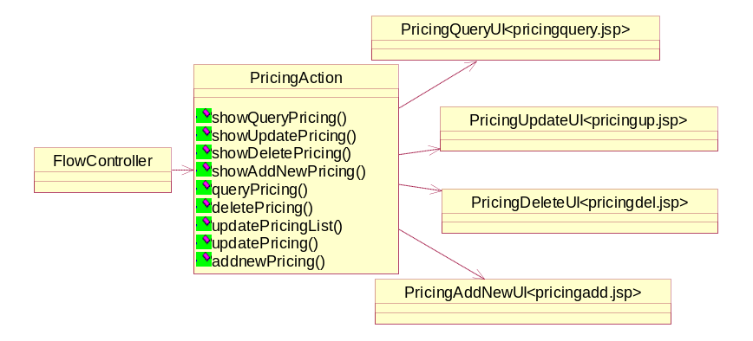
图4-5 资费管理UI整体结构
资费查询是资费管理的基本功能之一，主要是将资费查询的结果显示出来，其类图主要包括资费查询结果界面、资费查询逻辑处理类、封装资费查询条件表单数据类、负责从数据库获取资费查询结果类等。其类图如图4-6所示，时序图如图4-7所示。
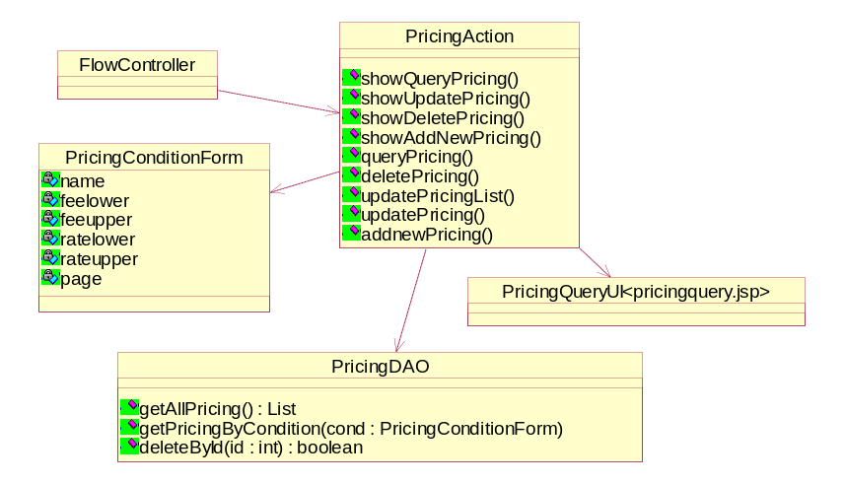
图4-6 资费查询类图
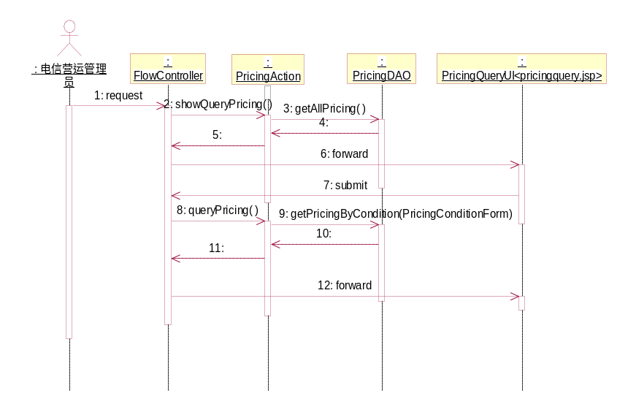
图4-7资费查询时序说明

系统开发实现

数据库连接实现
本系统的数据库连接信息存储在hibernate的配置文件hibernate.cfg.xml中，通过hibernate管理数据库连接信息具体代码如下所示。
<?xml version='1.0' encoding='UTF-8'?>
<!DOCTYPE hibernate-configuration PUBLIC
"-//Hibernate/Hibernate Configuration DTD 3.0//EN"
"http://hibernate.sourceforge.net/hibernate-configuration-3.0.dtd">
<!-- Generated by MyEclipse Hibernate Tools. -->
<hibernate-configuration>
<session-factory>
<property name="connection.username">root</property>
<property name="connection.url">
jdbc:mysql://127.0.0.1:3306/netctoss?characterEncoding=gb2312
</property>
<property name="dialect">
org.hibernate.dialect.MySQLDialect
</property>
<property name="myeclipse.connection.profile">root</property>
<property name="connection.password">louisyyy</property>
<property name="connection.driver_class">
com.mysql.jdbc.Driver
</property>

。。。

调用的时候可以通过如下方法代码所示的方法。
public class JdbcUtil {
//1加载
private static Properties prop;
static{
prop = new Properties();
try {
InputStreamin=newJdbcUtil().getClass().getClassLoader().getResourceAsStream("dbinfo.prop");
// InputStream in = new FileInputStream("dbinfo.prop");
prop.load(in);
} catch (FileNotFoundException e) {
// TODO Auto-generated catch block
e.printStackTrace();
} catch (IOException e) {
// TODO Auto-generated catch block
e.printStackTrace();
}
}
//2连接数据库
public static Connection getConnection(){
Connection con = null;
try {
Class.forName(prop.getProperty("driver"));
con = DriverManager.getConnection(prop.getProperty("url"), prop.getProperty("user"), prop.getProperty("pwd"));
} catch (ClassNotFoundException e) {
// TODO Auto-generated catch block
e.printStackTrace();
} catch (SQLException e) {
// TODO Auto-generated catch block
e.printStackTrace();
}
return con;
}
//3释放数据库资源
public static void release(ResultSet rs,Statement stmt,Connection con){
if(rs!=null){
try{
rs.close();
}catch(SQLException e){
e.printStackTrace();
}
}
if(stmt!=null){
try{
stmt.close();
}catch(SQLException e){
e.printStackTrace();
}
}
if(con!=null){
try{
con.close();
}catch(SQLException e){
e.printStackTrace();
}
}
}

资费管理系统实现
资费管理子系统就是用来管理资费的。具有资费管理权限的管理员登陆成功后，可以添加新的资费，查询所有的资费，可以修改现有的资费信息，还可以删除资费。
特别要注意的是：由于对资费的修改会影响选择了这种资费的用户要交纳的费用，所以在修改资费信息前要事先通知所有已经选择了这个资费的用户；只有当没有任何用户选择某个资费了，这个资费才能被删除掉。如图5-2所示。
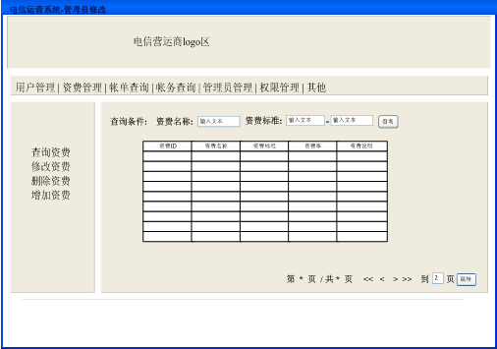
图5-2 资费管理模块
具体实现代码如下。
//显示资费并生成导航条
public void queryFee(String method,ActionMapping mappingActionForm form, HttpServletRequest request, HttpServletResponse response) throws Exception {
//权限菜单由index处理。
//这里只负责浏览查询的业务逻辑
//现实查询资费信息listfees
//得到查询条件：资费名称，基费范围，月租费范围,不输入则不作为查询条件
PricingCondForm fm=(PricingCondForm)form;
//当前页数
int currentpage=1;
String hql="";
if(fm.getPage()==0)//说明是提交查询
{
currentpage=1;
//重新查询数据
String name=fm.getName();
String feelower=fm.getFeelower();
String feeupper=fm.getFeeupper();
String ratelower=fm.getRatelower();
String rateupper=fm.getRateupper();
feelower=feelower==null ||feelower.equals("")?""+Double.MIN_VALUE:feelower;//为空取最小
feeupper=feeupper==null||feeupper.equals("")?""+Double.MAX_VALUE:feeupper;//为空取最大ratelower=ratelower==null ||ratelower.equals("")?""+Double.MIN_VALUE:ratelower;//为空取最小
rateupper=rateupper==null||rateupper.equals("")?""+Double.MAX_VALUE:rateupper;//为空取最大
//建立DAO对象进行数据查询
//所有权限
hql="from netctoss.entities.Pricings as fee ";
hql+="where fee.name like '%"+name+"%' ";
hql+="and ";
hql+="fee.basefee between "+feelower+" and "+feeupper+" ";
hql+="and ";
hql+="fee.ratefee between "+ratelower+" and "+rateupper;
request.getSession().setAttribute("hql", hql);
request.getSession().setAttribute("form", fm);//保存form
}else{
//说明是分页查询
currentpage=fm.getPage();
hql=request.getSession().getAttribute("hql").toString();//获取上次hql
}
PricingsDAO dao=new PricingsDAO();
Query query=dao.getSession().createQuery(hql);
List listfee=query.list();
System.out.println("资费数:"+listfee.size());
}

系统测试与总结

测试注意处
- 其中的界面输入数据的检测，在代码中目前没有实现，在后继版本中实现，可以保证并指示用户按正确的输入方式工作。
- 测试重点注意在异常情况下，界面是否报调试信息。在测试中提出来，在struts中提供统一的异常转向。
- 登录拦截检测，与业务逻辑无关，在测试中不进行。测试中会出现：长久不操作后，服务器自动清空session数据，在操作的时候程序可能异常，或操作的菜单是空，请重新登录。在登录filter实现后，进入每个界面会自动检测session，如果session为空，自动跳转到登录页面，避免程序异常或操作菜单空的情况。

测试用例
为了对权限整体结构进行测试，有如下测试要求：在确保权限满足的情况下，权限管理一级菜单选项是否出现；点击权限管理后，出现的操作菜单是否是赋予给用户的操作项；点击导航条，是否可以在系统首页和模块首页间导航。
为了对权限查询浏览进行测试，有如下测试要求：点击权限查询菜单后，是否出现所有权限的列表；权限列表界面：是否有条件查询，按模块名查询，按权限名查询；输入各种查询条件，查询结果是否正确；权限列表界面：是否有分页导航条；导航条现实的数据与列表数据是否一致。
为了对权限增加进行测试，有如下测试要求：点击权限增加菜单，是否出现权限增加界面；在模块名称选项是否罗列所有已有的模块；在操作名称选项是否罗列所有已有的操作；权限是否能正常的保存；保存成功与失败是否有提示；根据保存成功的提示，确认保存到数据库的数据是否正确；增加权限后，在对权限浏览进行二次测试。
为了对权限修改进行测试，有如下测试要求：点击权限修改菜单后，是否出现要修改的权限列表；按权限查询的要求，测试要修改权限的查询；点击要修改的权限，是否现实要修改的数据；确认要修改的数据现实与原数据是否一致；权限ID是否能修改；模块名称选项的数据是否正确；操作名称选项的数据是否正确；修改的数据是否保存成功；每次保存是否提示保存结果；确认保存的数据与输入的一致。
为了对权限删除进行测试，有如下测试要求：点击权限删除后，是否出现要删除权限的列表；按权限查询的要求，测试要删除的权限查询；点击删除操作，是否进行删除操作；删除操作后，界面是否刷新，确认删除的数据没有再现实；删除操作后，确认数据库中数据是否删除；删除操作后，确认数据库中如下表中数据：rights，rolerights。
为了对权限进行综合测试，有如下测试要求：把上面的顺序按排列组合进行测试；至少增加5个权限，便于下面测试，而且该权限属于至少两个不同的模块。
为了对角色查询浏览测试，有如下测试要求：点击角色查询菜单后，是否显示角色列表；确认角色数据现实正确；确认角色拥有的权限是否正确；确认角色查询条件：角色名称；确认角色查询结果是否正确；确认分页显示是否正常；确认分页操作是否正确：上一页，下一页，第一页，最后页操作数据是否正确；再次进行权限删除，进入角色浏览界面，观察角色的权限是否不存在；分页与查询交替进行的查询结果是否合理与正确。
为了对角色增加进行测试，有如下测试要求：点击角色增加菜单是否显示角色数据界面；角色输入界面中是否现实所有的权限；再次进行权限增加测试，然后再进入角色增加界面观察权限是否出现；输入数据，保存，是否有操作提示；保存的数据是否正确；保存角色后影响的数据表有：roles，rolerights，观察两个表中数据是否正确；再次测试角色的查询浏览，观察数据是否是增加后的数据。重点观察角色拥有的权限。
为了对角色修改进行测试，有如下测试要求：点击角色修改，是否显示要修改的角色列表；角色修改中的查询是否正确；角色修改中的分页是否正常工作；点击修改操作，是否显示修改界面；修改界面中的数据是否现实正确；重点测试拥有权限中已经拥有的权限是否正确；保存后，数据是否正确。取消的权限与增加的权限是否正确，观察roles，rolerights表；再次进行角色的查询测试，观察修改后的数据是否正常显示。
为了对角色删除进行测试，有如下测试要求：点击角色删除后，是否显示要删除的角色列表；测试角色删除列表的查询；测试角色删除列表的分页；点击角色删除操作后，是否进行删除操作；角色删除影响如下几个表：adminroles，roles，rolerights表，观察roles数据是否删除，观察adminroles的与该角色有关的数据是否删除，观察rolerights中与该角色有关的数据是否删除；删除操作后，再次进行查询浏览操作；删除后再次进行修改操作测试；删除后再次进行增加操作。
为了对角色综合进行测试，有如下测试要求：把上面角色的测试顺序打乱后进行组合测试；确保增加五个角色，并赋予不同的权限。
为了对管理员本身信息修改进行测试，有如下测试要求：点击信息修改菜单，能否显示该管理员的信息修改界面；观察要修改的数据是否显示正确；能否进行保存操作；保存是否有提示；观察保存后数据是否正确。
为了对管理员查询浏览进行测试，有如下测试要求：点击管理员查询浏览，是否进入管理员显示列表；测试单项查询条件：管理员姓名，登录名，授权日期范围；测试组合查询条件：管理员姓名，登录名，授权日期范围；测试分页操作；分页与查询交替进行的查询结果是否合理与正确。
为了对管理员增加进行测试，有如下测试要求：点击管理员增加，是否显示增加界面；增加界面中是否有上面添加的角色；输入数据后能否保存；保存后是否有提示；保存后数据是否正确；增加管理员影响到]如下表：admins，adminroles表；再次测试管理员查询；另外启动一个浏览器登录，观察用户角色权限是否正常。
为了对管理员修改进行测试，有如下测试要求：点击管理员修改，是否显示要修改的管理员列表；测试要修改管理员的查询；测试要修改管理员的分页显示；点击修改操作，是否显示修改界面；观察要修改的管理员信息是否显示正确；点击保存后是否能进行操作；保存操作后是否有正确的提示；观察保存后的数据是否正确；再次测试管理员查询浏览；用该管理员登录，观察修改后的数据与权限是否正确。
为了对管理员删除进行测试，有如下测试要求：点击管理员删除菜单后，是否显示要删除的管理员列表；测试要删除管理员的查询；测试要删除管理员的分页；点击删除操作后，是否能进行删除操作；删除后确认数据库数据是否正确；管理员删除后影响的表：admins，adminroles表。
为了对管理员进行综合测试，有如下测试要求：对上面的测试进行任意顺序的组合测试；测试权限操作对角色的影响；测试角色操作对管理员的影响。
为了对资费查询浏览进行测试，有如下测试要求：点击资费查询浏览菜单是否显示资费列表；测试单项查询条件是否正确；测试组合查询条件是否正确；测试分页操作是否正确；分页与查询交替进行的查询结果是否合理与正确。
为了对资费增加进行测试，有如下测试要求：点击资费增加，是否显示资费增加界面；点击保存，是否能进行保存操作；保存操作后是否显示正确的提示；确认数据是否保存正确。
为了对资费修改进行测试，有如下测试要求：点击资费修改后，是否显示资费修改列表；测试要修改资费的查询；测试要修改资费的分页；点击修改操作是否显示资费修改页面；资费修改页面中数据是否显示正确；能否进行保存操作；保存操作后能否有正确的提示；保存后数据是否正确。
为了对资费删除进行测试，有如下测试要求：点击资费删除,是否显示删除列表；测试要删除资费的查询；测试要删除资费的分页；是否能进行删除操作；删除后界面是否刷新；删除后数据是否正确；再次测试资费查询。
为了对资费综合查询进行测试，有如下测试要求：对上面的测试进行任意组合进行测试；至少输入5个资费数据。
为了对账务账号查询浏览进行测试，有如下测试要求：点击账务账号查询浏览，能否显示用户账务信息列表；测试单项查询条件的查询；测试多项查询条件组合的查询；测试分页操作和显示是否正确；分页与查询交替进行的查询结果是否合理与正确。
为了对账务账号增加进行测试，有如下测试要求：点击账务账号增加菜单，是否显示账务账号增加界面；输入账务账号信息后，能否进行保存操作；保存操作后是否，是否有正确的提示；保存后，观察保存的数据是否正确；保存后再测试账务账号查询。
为了对账务账号修改进行测试，有如下测试要求：点击账务账号修改菜单，能否正确显示要修改的账务账号信息列表；测试账务账号的条件查询是否正确；测试账务账号的分页操作是否正确；能否进行账务账号修改操作；点击修改操作后，能否显示要修改的账务账号的修改界面；观察要修改的账务账号数据的正确性。重点观察开通状态与性别的正确性；点击保存后，能否进行保存操作；保存后，能否正确提示操作的成功与失败；保存后观察数据库中数据是否正确；保存后，再次测试账务账号查询。
为了对账务账号删除进行测试，有如下测试要求：点击账务账号的删除菜单，能否正确显示要删除的账务账号列表；测试要删除账务账号的查询；测试要删除账务账号的分页；点击删除操作，能否进行删除操作；删除后，界面是否正确刷；删除后，数据是否正确；再次测试账务账号的查询；观察账务账号的删除对业务账号的影响。
为了业务账号查询浏览进行测试，有如下测试要求：点击业务账号的查询浏览菜单，能否显示所有业务账号的列表；测试业务账号的单项条件查询是否正确；测试业务账号的多项复合条件查询是否正确；业务账号的分页是否正确显示；分页与查询交替进行的查询结果是否合理与正确。
为了业务账号增加进行测试，有如下测试要求：点击业务账号增加菜单，能否正确显示业务增加界面；业务增加界面中，资费类型与用户列表数据是否显示正确；输入业务账号数据，能否进行保存操作；保存操作能否显示正确的提示；保存后用数据库中数据进行比对，观察数据是否正确；再次测试业务账号查询浏览。
为了业务账号修改进行测试，有如下测试要求：点击业务账号修改菜单，能否显示要修改的业务账号列表;测试要修改业务账号的单项查询条件的查询是否正确;测试要修改业务账号的多项查询条件的组合查询是否正确;能否对指定业务账号进行修改操作;点击修改操作后能否正确显示修改界面;修改界面中的数据是否显示正确。重点观察资费类型数据是否显示正确;点击修改后，能否进行修改操作;修改保存能否进行正确的提示;修改保存后，比对数据库观察数据是否修改正确;再次测试业务账号查询浏览。
为了业务账号删除进行测试，有如下测试要求：点击业务账号删除菜单后，能否正确显示要删除的业务账号列表；测试要删除业务账号的单项条件查询是否正确；测试要删除业务账号的多项条件的组合查询是否正确；测试要删除业务账号的分页操作是否正确；点击业务删除操作，能否进行删除操作；删除操作后，界面能否马上刷新。删除操作后，观察数据是否正常删除，重点观察数据是否影响到账务账号。
为了账务账号与业务账号进行综合测试，有如下测试要求：删除账务账号后，业务账号是否删除；账务账号修改后，是否影响到业务账号，尤其是开通状态；把账务账号与业务账号按任意顺序进行组合测试。

测试总结

通过测试发现并修改了很多测试前未发现的Bug，提高了系统的可靠性、有效性和安全性。而且，通过一系列的软件测试，验证了最终系统满足需求分析中对系统功能提出的要求。
从最终的结果，得出初步结论：本系统的开发是成功的。
千万不要删除行尾的分节符，此行不会被打印。“结论”以前的所有正文内容都要编写在此行之前。

结论
本文给出了电信运营系统总体的体系结构、软件的框架体系结构、系统模型和数据库设计，并给出资费管理系统、账单管理系统、账务管理系统、等子系统的设计方案，并加以实现，本系统实现了系统的建设目标，并已成功通过了测试。从技术层面适应了日新月异的新业务开展和电信运营的多种变更。提高了通讯公司维护水平和市场竞争力，吸引了更多的客户，取得良好的社会效益和经济效益。系统的开发采用了面向对象技术，基于组件的框架结构，模块化的设计，它通过组装一系列的组件来完成各种计费的要求，各功能模块间具有低藕合、高聚合特点，这些特点增强了系统的灵活性、重用性、可移植性和可维护性，提高了软件生产率，减轻了软件开发的负担。
目前，固定电话网开始了全网智能化建设，这对计费系统来说，是有很大的影响，例如，在现有固定电话网上都是后付费，对预付费用户是没有很好的解决办法，虽然采取了信用度控制方法，对通话费用的计算也只能做到个大约数控制，而在全网智能化以后将完全解决这个问题。还有联机指令，开关机可以不用联机指令来做，只需交给智能网来做就可，联机指令将大大的弱化。此外，现在国际电信网管论坛提出的NGOSS体系结构，将全网的信息共享（例如;计费所用客户资料如何被财务、市场所利用）提到了更重要的地位，计费系统将面临如何适应这种需求的任务。诸此种种，电信营运系统还需要不断地进行改进，不断地利用先进技术，以适应不断变化的现实要求。

致谢
四年的读书生活在这个季节即将划上一个句号，而于我的人生却只是一个逗号，我将面对又一次征程的开始。四年的求学生涯在师长、亲友的大力支持下，走得辛苦却也收获满囊，在论文即将付梓之际，思绪万千，心情久久不能平静。
感谢张淑丽老师在毕业设计阶段给予我的指导和支持，从论文题目的选定到论文写作的指导,经由您悉心的点拨,再经思考后的领悟，才能让我完成我的毕业设计。
感谢我的爸爸妈妈，焉得谖草，言树之背，养育之恩，无以回报，你们永远健康快乐是我最大的心愿。在论文即将完成之际，我的心情无法平静，从开始进入课题到论文的顺利完成，有多少可敬的师长、同学、朋友给了我无言的帮助，在这里请接受我诚挚谢意！
同时也感谢学院为我提供良好的做毕业设计的环境。
最后再一次感谢所有在毕业设计中曾经帮助过我的良师益友和同学，以及在设计中被我引用或参考的论著的作者。

参考文献
- 黄明，梁旭. JSP信息系统设计与开发实例.机械工业出版社，2004
- 梁立新.基于struts-spring-hibernate的Java应用开发.电子工业出版社，2005.2
- 邹维盅,杨芙清.面向对象的系统分析.清华大学出版社，1998
- 李振捷，陈雄，王军.JSP网站开发典型模块与实例精讲.电子工业出版社，2006.8
- 刘建星，靳幸坤.NGOSS的系统结构及应用，电信科学，2003
- 崔益彪.本地网计费账务系统的实现.江苏通信技术.1999
- 高桂云.广东联通GSM全省移动集中计费系统.广东通信技术.2001，7: 25-28.
- (美)Bruce Eckel.Java 编程思想。机械工业出版社，2007
- 萨师煊，王珊.数据库系统概论.北京:高等教育出版社，2003
- 孟亮等.基于构件库的软件重用技术.太原理工大学学报.2001，(3): 35-38.
- 魏威，张风雨.本地固定电话网的联机集中计费.电信技术.1999，(7): 50-52.
- 殷旭电信本地网计费数据联机实时采集系统的开发重庆邮电学院学报.2002，(6): 66-69.
- 杨华.关于市话计费详单的一种解决方案.天津通信技，2001
- 傅玮，张雨，汪为农.计费计费程序中的算法与数据结构.微型电脑应用1999，(7)： 43-45.
- (美)Marty Hall.Servlet与JSP权威指南.机械工业出版社，2002.
- (美)Marty Hall.JavaScript高级程序设计.人民邮电出版社，2006

附录
英文原文
Database (DB) is a system for information retrieval, which is a unit of a combination of documents.

中文译文
数据库（简称DB）是为了信息检索而建立的系统，是一个单位的文件的结合体。

